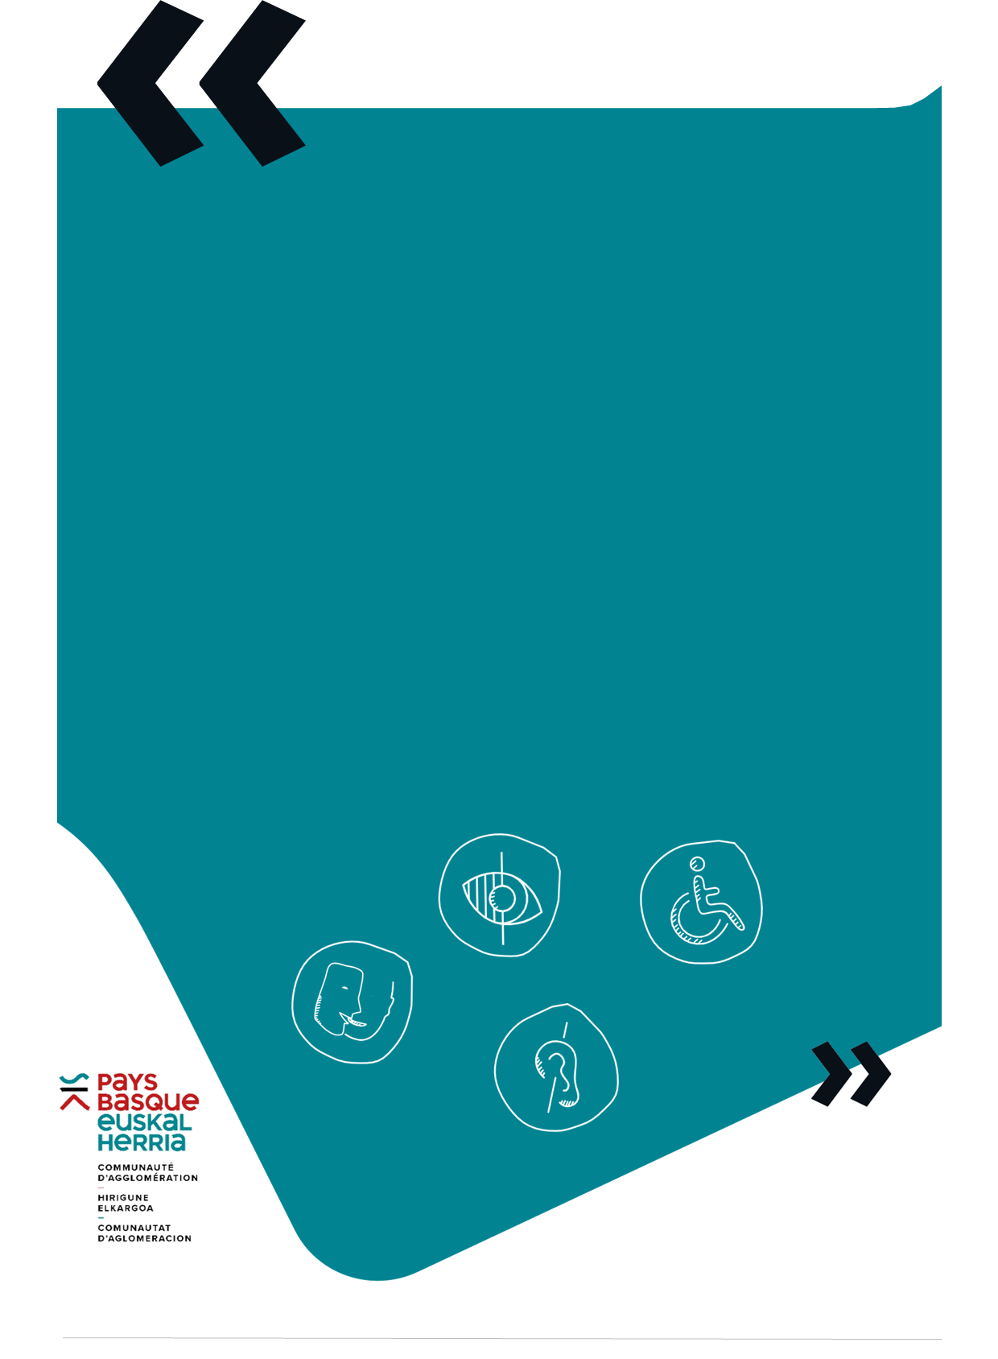
Schéma pluriannuel
d’accessibilité numérique 2021-2023
Plan d’actions de
mise en accessibilité numérique
Année 2022
Sommaire
1. Rappel du cadre de réalisation du plan d’action annuel 3
 Schéma pluriannuel 3
 Plan annuel 3
 Mise à jour 4
 Méthodologie 4
2. Présentation du plan et suivi des actions 4
 Élaboration et suivi du schéma et des plans d’actions 6
 Ambition 1 - Mettre tout en œuvre pour garantir la conformité au Référentiel général d’amélioration de l’accessibilité (RGAA) des supports numériques placés sous la responsabilité de la Communauté Pays Basque 6
 Ambition 2 - Accompagner les communes du territoire dans la mise en conformité de leurs supports numériques 8

Rappel du cadre de réalisation du plan d’action annuel
L’article 47 de la loi n° 2005-102 du 11 février 2005 pour l’égalité des droits et des chances, la participation et la citoyenneté des personnes rend obligatoire à tout service de communication publique en ligne d’être accessible à tous.

Schéma pluriannuel
La loi fait obligation de publier un schéma pluriannuel d'une durée maximale de trois ans dans l'objectif d'informer le public des moyens et actions mises en place pour rendre les sites Web et les applications mobiles accessibles à tous et plus particulièrement conformes au Référentiel général d’amélioration de l’accessibilité (RGAA).
Le schéma pluriannuel pour l'accessibilité des sites Web et des applications mobiles de Communauté Pays Basque a été publié le : 29 avril 2021 et est disponible à la consultation à cette adresse : https://www.communaute-paysbasque.fr/declaration-rgaa.

Plan annuel
Le schéma pluriannuel doit être accompagné de plans d’actions annuels qui détaillent les opérations programmées et mises en œuvre ainsi que l'état de suivi de ces actions.
Le présent document est le plan annuel 2022 associé au schéma pluriannuel 2021-2023. Il succède ainsi au plan annuel 2021.
Il présente un tableau récapitulatif des actions qui ont été ou seront mises en œuvre en 2022, leur date d'échéance si elles sont connues ainsi que leur état d'avancement et de réalisation. Il est à noter que la plupart des actions identifiées en 2021 se poursuivent en 2022.

Mise à jour
Ce plan est susceptible d'être mis à jour sans préavis. La version en ligne est la seule version qui peut faire référence.
Mise à jour | Date
001 | 21/07/2022

Méthodologie
L’élaboration et la mise en place du plan d’actions sont portées par le Vice-Président en charge de l’Accessibilité universelle du territoire. L’animation est assurée par Claudine CELHAIGUIBEL, référente accessibilité numérique (accessibilite@communaute-paysbasque.fr).
La définition des actions s’appuie notamment sur des instances politiques, en lien avec les ambitions établies dans le schéma pluriannuel, à savoir le réseau Élus des Commissions communales / Commission intercommunale pour l’accessibilité (CCA / CIA).

Présentation du plan et suivi des actions
Dans le schéma pluriannuel, deux ambitions ont été établies :
- Portant sur le périmètre fonctionnel et technique de la Communauté Pays Basque (relevant des obligations réglementaires) :

- Mettre tout en œuvre pour garantir la conformité au Référentiel général d’amélioration de l’accessibilité (RGAA) des supports numériques placés sous la responsabilité de la Communauté Pays Basque ;
- Fléchant les 158 communes membres de la Communauté (par-delà les obligations réglementaires) :
- Accompagner les communes du territoire dans la mise en conformité de leurs supports numériques.
Les ambitions sont déclinées en actions annuelles, chacune faisant l’objet d’un suivi. Les tableaux ci-dessous décrivent chaque action et en précise le statut (à mettre en œuvre et, la période visée ; en cours ; réalisée) :
- Un premier tableau restitue des actions générales liées à la mise en œuvre du schéma pluriannuel et des plans d’actions 2021, 2022 et 2023. Il sera commun aux trois plans ;
- Les trois tableaux suivants renvoient aux trois ambitions du schéma pluriannuel.

Élaboration et suivi du schéma et des plans d’actions
Action | Description | Statut
Mise en place du plan d’actions 2022 | - Définition des actions | Réalisé
Recensement | - Mise à jour du périmètre fonctionnel et technique de la CAPB : inventaire des sites Internet / Intranet, des applications mobiles | Réalisé
Recensement | - Définition du périmètre fonctionnel et technique de la CAPB : inventaire des applications métier utilisant un navigateur Web | En cours
Indicateurs | - Identification des indicateurs de suivi  - Bilan à 12 mois | En cours

Ambition 1 - Mettre tout en œuvre pour garantir la conformité au Référentiel général d’amélioration de l’accessibilité (RGAA) des supports numériques placés sous la responsabilité de la Communauté Pays Basque
Conformément au Référentiel général d’amélioration de l’accessibilité (RGAA), les actions portant sur les supports numériques de la Communauté Pays Basque s’inscrivent dans un des registres d’actions suivants :
- Ressources humaines et financières (« Ressources ») ;
- Organisation mise en place (« Organisation ») ;
- Procédures administratives (« Procédures ») ; et
- Accompagnement des projets numériques (« Projets »).
Action | Description | Registre d’actions | Statut
Animation du réseau de référents / contributeurs internes | - Organisation de temps d’échanges réguliers avec les chargés de communication et, au cas par cas, avec les Directions métier  - Poursuivre la mise place de procédures de travail avec les structures « satellite » de la Communauté Pays Basque | Organisation | En cours
Formation | - Formation à la conduite d’audit des référents accessibilité numérique | Ressources | Réalisé
Mise en place d’une boîte à outils | - Rédaction de fiches opérationnelles à destination des agents  - Production de documents types (exemple : actes réglementaires) | Organisation  Projets | En cours
Mise en place de modules de formations | - Construction des modules de formation en interne :  - Contenus accessibles  - Accompagnement d’un projet numérique | Ressources  Organisation  Projets | En cours
Suivi du canal de signalement | - Suivi au quotidien des demandes formulées par les usagers et réponse apportée dans les 48 heures  - Mise en place de procédures de traitement | Organisation | Réalisé
Réalisation de déclarations de conformité reposant sur des audits de conformité | - Recours à des prestations externes :  - 6 déclarations d’accessibilité  - 2 mises à jour de déclaration (évolution RGAA 3.0 à RGAA 4.1) | Projets | En cours  À ce jour :  - 2 déclarations  - 1 mise à jour

Action | Description | Registre d’actions | Statut
Réalisation d’audits d’évaluation | - Évaluations régulières menées en interne sur un échantillon de pages choisies de façon aléatoire | Projets | En cours
Afficher la conformité sur les sites Web | - Préciser sur les pages d’accueil de chaque site Web sa conformité  - Créer une page Accessibilité atteignable depuis chaque page du site Web concerné contenant, le cas échéant, la déclaration de conformité et systématiquement, un canal de signalement | Projets | En cours

Ambition 2 - Accompagner les communes du territoire dans la mise en conformité de leurs supports numériques
Action | Description | Statut
Animation du réseau RAN (référents accessibilité numérique) | - Organisation de 2 réunions réseau référents accessibilité numérique | En cours
Mise en place de modules de formations | - Mise en partage des modules mentionnés ci-dessus au sein du réseau RAN | En cours
Mutualisation pour la réalisation du schéma pluriannuel | - Mise en place de l’accompagnement auprès des communes devant aboutir à la publication, pour chaque commune volontaire, de leur schéma pluriannuel et de leur premier plan d’actions | En cours
Animation du projet Elgar-Web | - Projet de mutualisation, s’agissant de leur permettre aux communes de créer, à partir d’un socle commun, des sites internet communaux accessibles et écoconçus tout en maîtrisant leurs dépenses | En cours

